Notre élevage d’escargots se porte à merveille ! Un grand merci aux parents de Zoé Impinna qui nous ont prêté leur aquarium, ce qui nous a permis de bien les observer.
Les petits escargots sont rapidement devenus des gros. En journée ils dorment beaucoup. Lorsque nous arrivons en classe le matin, on voit qu’ils ont été actifs pendant la nuit car il y a des traces dans toutes les directions sur les vitres. De plus les feuilles de salade prélevées dans le potager de l’école et apportées par les élèves sont grignotées.
Nous leur avons également donné des radis, des morceaux de carotte, des feuilles, de la pomme et… de la craie. En effet les escargots ont besoin de calcaire pour que leur coquille reste solide. Nous savons qu’ils ont mangé les craies car la couleur des déjections s’en est trouvée modifiée (blanche, rouge puis jaune).
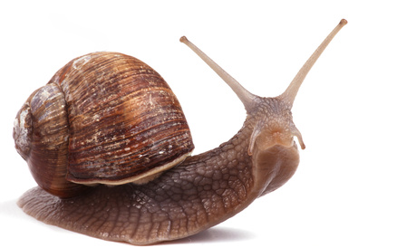
Voici ce que nous avons appris :
L’escargot est herbivore, il se nourrit de végétaux.
Plus il mange, plus sa coquille grandit.
Il ne peut pas vivre sans eau.
Les principaux prédateurs de l'escargot sont : la chouette, le renard, le scarabée, le blaireau, le hérisson, le hibou et l'homme qui les mange depuis l'Antiquité.
L’escargot vit sur le sol. Il se déplace en rampant sur son pied et grâce à son mucus. Son corps est mou.
Il a 4 tentacules, 2 tactiles dirigées vers le sol pour sentir et toucher la nourriture, et 2 oculaires, qui ont des yeux à leurs extrémités.
L’escargot est un mollusque, un gastéropode, comme la limace et la patelle.
Il hiberne dans sa coquille pendant 5 mois et se réveille en mars.
Il pond des œufs au printemps, il est ovipare.

